ZARZĄDZENIE NR 0050/220/24
PREZYDENTA MIASTA TYCHY
z dnia 19 czerwca 2024 r.

w sprawie wyrażenia zgody na oddanie w użyczenie
nieruchomości położonej w Tychach przy ul. Bema, będącej własnością Gminy Miasta Tychy
obejmującej działki nr 4034/33 i 1566/43

Na podstawie art. 30 ust. 1 i ust. 2 pkt 3 ustawy z dnia 8 marca 1990 roku o samorządzie gminnym (Dz. U. z 2024 r., poz. 609 z późn. zm.), w związku z art. 13 ust. 1 ustawy z dnia 21 sierpnia
1997 roku o gospodarce nieruchomościami (Dz. U. z 2023 r., poz. 344 z późn. zm.),

zarządzam, co następuje:

§ 1
Wyrażam zgodę na oddanie w użyczenie na czas nieoznaczony, nieruchomości położonej
w Tychach przy ul. Bema, będącej własnością Gminy Miasta Tychy, obejmującej działki nr:
- 4034/33 o pow. 972 m² (użytek Bi), o identyfikatorze 247701_1.0001.AR_2.4034/33, zapisanej w księdze wieczystej Sądu Rejonowego w Tychach,
- 1566/43 o pow. 188 m² (użytek Bi), o identyfikatorze 247701_1.0001.AR_2.1566/43, zapisanej w księdze wieczystej Sądu Rejonowego w Tychach,
na cele parkingu samochodowego, zgodnie z załącznikiem mapowym.

§ 2
Wykonanie zarządzenia powierza się Naczelnikowi Wydziału Gospodarki Nieruchomościami.

§ 3
Zarządzenie wchodzi w życie z dniem podpisania.

Prezydenta Miasta Tychy

/-/ Maciej Gramatyka

Załącznik mapowy
do Zarządzenia nr 0050/220/24
Prezydenta Miasta Tychy
z dnia 19 czerwca 2024 r.

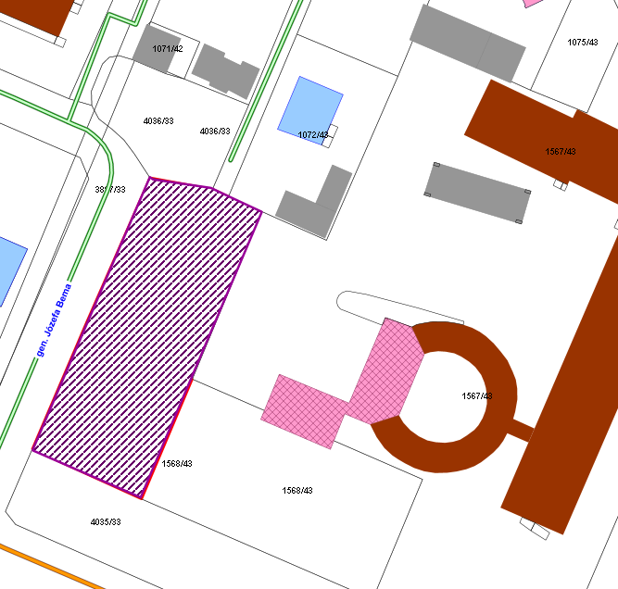

LEGENDA
Teren do użyczenia
na cele parkingu samochodowego
o łącznej pow. 1160 m²

